INSTALLATION PÉDALE ET FLAT CABLE WIRELESS

ARTICLE: LEMI PODO DREAM

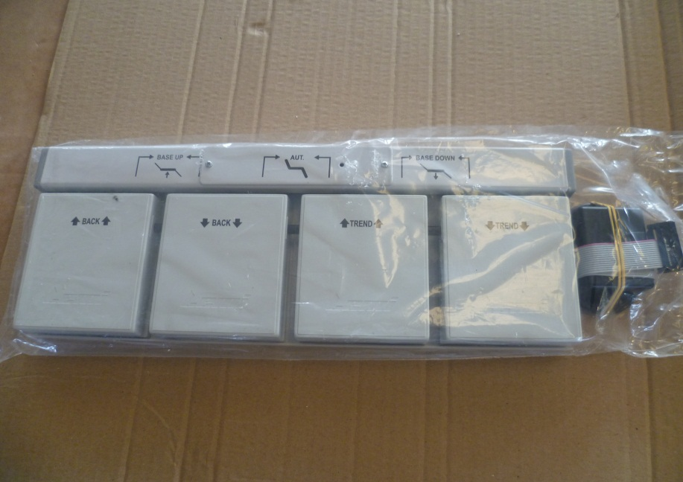
Accessoires que vous recevrez (Pédale + Flat Cable Wireless)

- COUPER LA COURANTE ÉLECTRIQUE DE VOTRE DIVAN ET DÉBRANCHER LE CÂBLE D’ALIMENTATION AINSI QUE LA PÉDALE ACTUELLEMENT INSTALLÉE.
- ENLEVER LES CARTERS A (attaché par du velcro)
et B (fixé par des vis).

A
B

- DÉBRANCHER DE LA CENTRALE DE COMMANDE LE FLAT CABLE LONG.
- BRANCHER À LA CENTRALE DE COMMANDE LE FLAT CABLE WIRELESS FOURNI AVEC LA PÉDALE, EN FAISANT ATTENTION A BIEN FIXER LE RUBAN ADHÉSIF DOUBLE FACE À LA PARTIE MÉTALLIQUE.
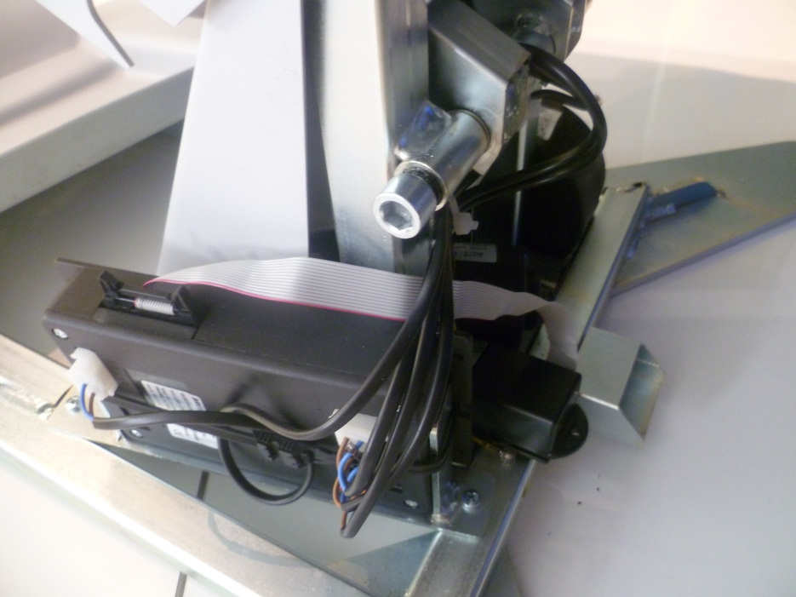
Branchement à la centrale de commande.

Bien fixer au châssis métallique.

- FIXER LES CARTERS A et B.
- CONNECTER LE CÂBLE D’ALIMENTATION AU DIVAN ET TESTER LE BON FONCTIONNEMENT DE LA PÉDALE WIRELESS.

Pour tous renseignements supplémentaires, veuillez contacter notre Service Technique au +39/0374/363069

4

